**Projeto SP Med. Group**

Documentação

Sumário

1. Resumo 3

2. Descrição do projeto 3

3. Modelagem de dados 4

Modelo Conceitual 4

Modelo Lógico 4

Modelo Físico 4

Cronograma 4

# Resumo

Neste documento mostrarei brevemente a documentação do Projeto Medicals, seu conceito e banco de dados.

# Descrição do projeto

O projeto foi realizado com base em uma solicitação de um cliente, onde ele pediu um sistema completo para a clinica. Onde foi feita as modelagens que são o modelo conceitual, modelo lógico e modelo físico (documento Excel) e foi feito um banco de dados.

# Modelagem de dados

A modelagem de dados refere–se à criação de um modelo que explica as características e o comportamento de software criando com base nas principais características que evitam erros de programação, projeto e operação, assim auxiliando no entendimento do projeto.

## Modelo Conceitual

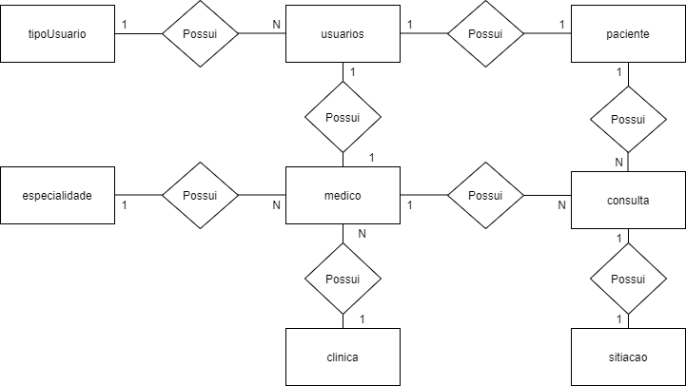

Modelagem conceitual ajuda a destacar conexões importantes em processos e sistemas no mundo real. Ele nos dá uma base para o modelo lógico.

## Modelo Lógico

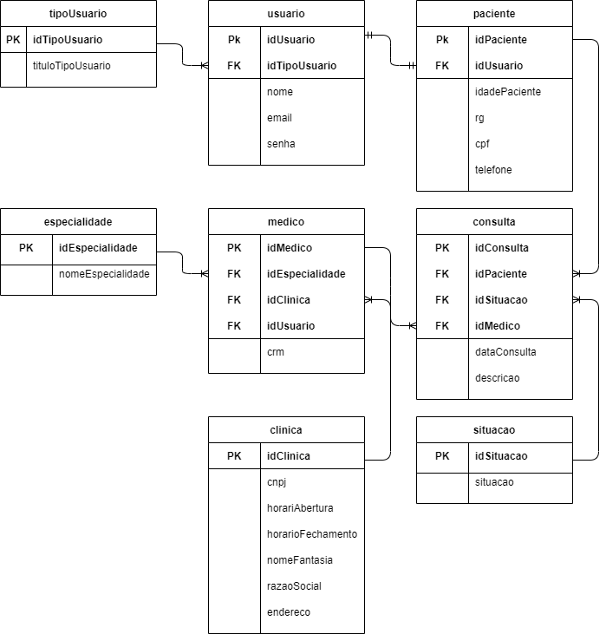

O modelo lógico se adéqua ao modelo conceitual para o tipo de banco de dados que será implementado. Essa fase é necessária para adicionar os atributos nas entidades corretas.

## Modelo Físico

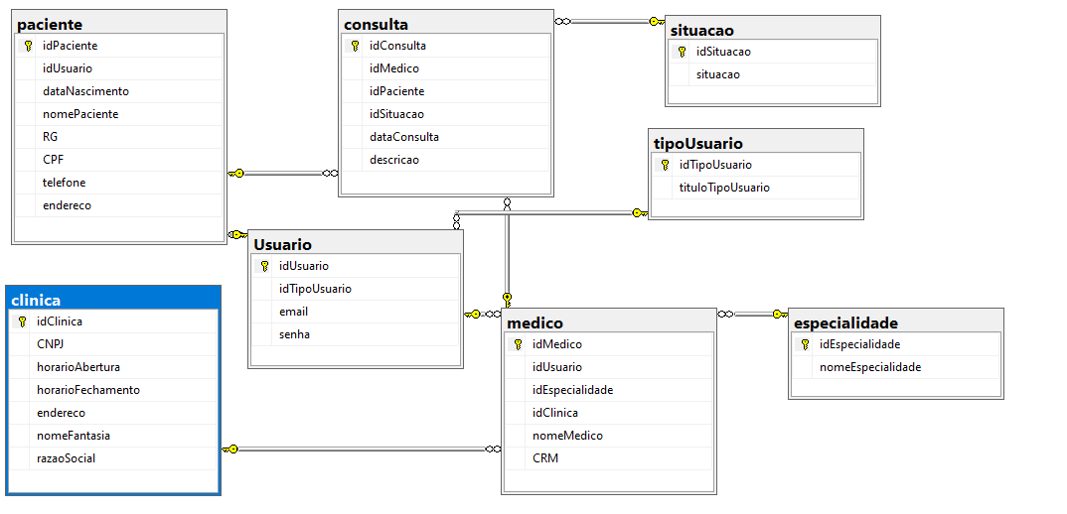

Este modelo é o projeto físico para implementação de banco de dados.

## Cronograma

|  |  |  |  |  |
| --- | --- | --- | --- | --- |
|  | Dia 1 | Dia 2 | Dia 3 | Dia 4 |
| Modelo Conceitual | X |  |  |  |
| Modelo Lógico | X |  |  |  |
| Modelo Físico | X |  |  |  |
| DDL |  | X |  |  |
| DML |  | X |  |  |
| DQL |  |  | X |  |

Obs.: https://trello.com/b/jLWgOHMW/projetomedicals